КузТАГиС
Расписание КузТАГиС
Инструкция для учебной части
Где публиковать
https://kondrat44.github.io/Dron/rasp/
Откройте сайт на компьютере и внизу страницы нажмите «Вход для учебной части». Нужен ключ учебной части.

Самое главное за минуту
 | Сохраните Excel недели  В программе учебной части, как обычно.
  1
 | Откройте сайт и войдите  «Вход для учебной части» внизу страницы, ключ вводится один раз.
  2
 | Нажмите одну из трёх кнопок  Новое расписание, Изменить расписание или Срочные изменения расписания.
  3
 | Выберите файл и опубликуйте  Программа проверит файл и покажет, что изменилось.
  4

Кнопка | Студенты увидят
Новое расписание | Сразу
Изменить расписание | Ночью, в 00:00
Срочные изменения расписания | Сразу, через 1–2 минуты

Содержание
1. Вход и три кнопки
2. Как опубликовать
3. Если что-то пошло не так

Вход и три кнопки

Вход
Откройте https://kondrat44.github.io/Dron/rasp/ на компьютере и внизу страницы нажмите «Вход для учебной части». Введите ключ и нажмите «Войти». Ключ вводится один раз на этом компьютере. Не вводите его на чужих компьютерах; чтобы стереть ключ, нажмите «Выйти (стереть ключ с этого компьютера)».
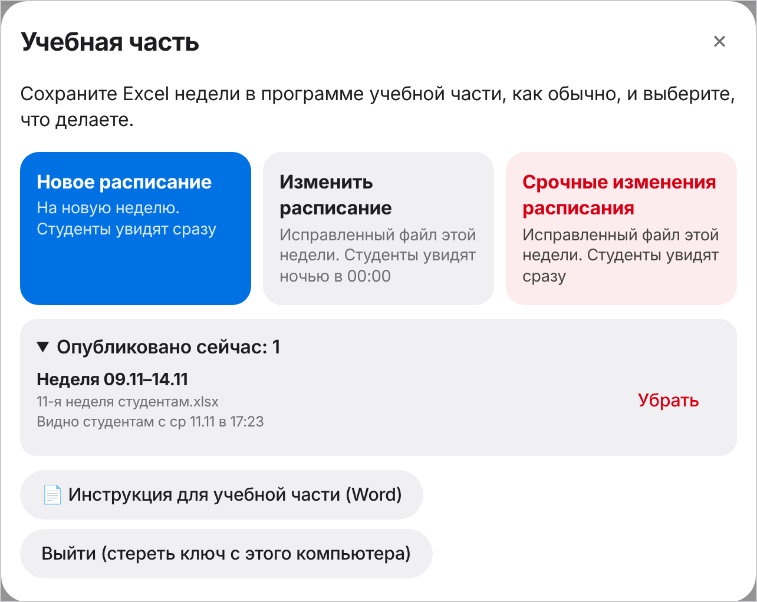
Окно учебной части

Какую кнопку нажимать
Кнопка | Когда | Студенты увидят | Уведомление
Новое расписание | Расписание на новую неделю | Сразу | Всем: «Новое расписание»
Изменить расписание | Обычные правки этой недели | Ночью в 00:00 | Только тем, у кого поменялись пары
Срочные изменения расписания | Правки, которые нужны сегодня | Сразу | Только тем, у кого поменялись пары, с пометкой «Срочные изменения»

Как опубликовать
 | Сохраните Excel недели  В программе учебной части, как обычно.
  1
 | Нажмите нужную кнопку  «Новое расписание», «Изменить расписание» или «Срочные изменения расписания».
  2
 | Выберите файл Excel
  3
 | Посмотрите проверку  Зелёная карточка – всё в порядке. Жёлтая – есть замечания: проверьте и отметьте «Я проверил замечания». Красная – публиковать нельзя, там написано почему.
  4
 | Нажмите «Опубликовать»  Для изменений – «Опубликовать изменения» или «Опубликовать срочно». Появится надпись «Опубликовано».
  5

Ошиблись?
Внизу окна есть список «Опубликовано сейчас». Кнопка «Убрать» снимает ошибочно опубликованную неделю (уведомление при этом не отправляется).

Если что-то пошло не так

Сообщения и что делать
Сообщение | Что делать
Ключ не подходит или отключён | Проверьте ключ. Если закончился срок действия – нужен новый ключ от владельца сайта.
Расписание на неделю уже опубликовано | Это исправленный файл – нажмите «Изменить расписание» или «Срочные изменения».
Неделя ещё не опубликована | Это новая неделя – нажмите «Новое расписание».
Файл ничем не отличается | Выбран тот же файл, что уже на сайте. Выберите исправленный.
Файл не прочитан | Сохраните Excel недели из программы учебной части ещё раз.
Нет связи с GitHub | Проверьте интернет и нажмите «Опубликовать» ещё раз.

Срок действия ключа
У ключа есть срок действия. Когда он закончится, при входе появится «Ключ не подходит или отключён». Тогда владелец сайта делает новый ключ, а учебная часть вводит его при следующем входе. Опубликованное расписание при этом остаётся на сайте.

